Блок бесперебойного питания ББП-60
Наименование типоразмеров:
ББП-60
Категория семейства: Электрооборудования. Размещение на основе рабочей плоскости и/или на грани
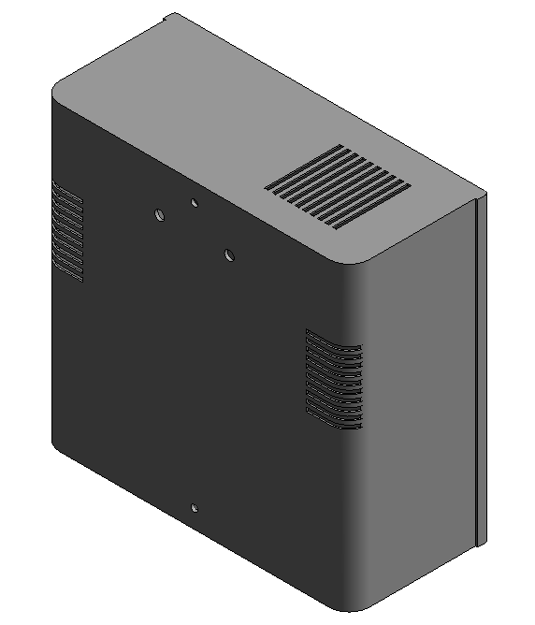
Параметры типа
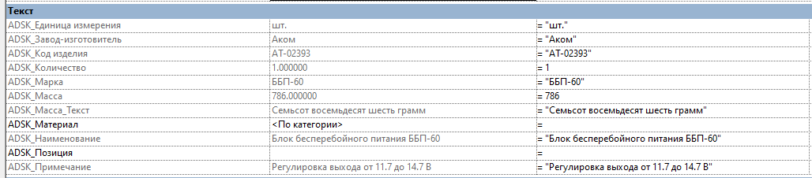
Рис. 2 Параметры типа. Текстовые значения (заблокировано)

Рис. 3 Параметры типа. Размеры (заблокировано)
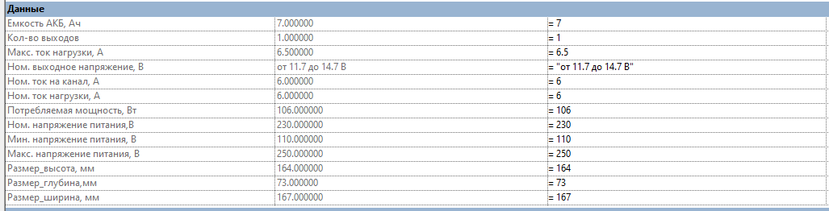
Рис. 4 Параметры типа. Данные (заблокировано)

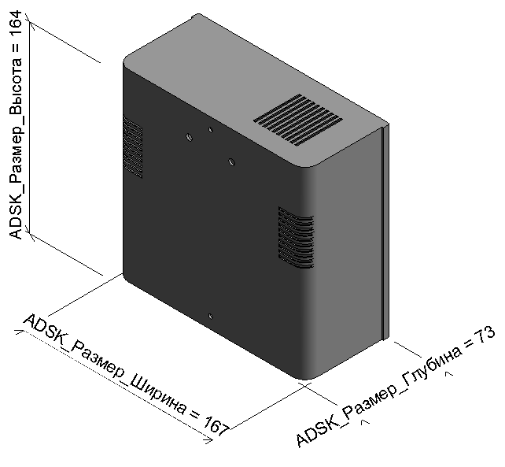
Рис. 5 Графическое представление параметров типа (заблокировано)

В качестве параметров типа для семейства задаются значения из каталога производителя:
Размеры:
• ADSK_Размер_Ширина
Расстояние от верхней грани плиты до верхнего горизонтального стержня.
• ADSK_Размер_Глубина
Расстояние от нижней грани плиты до нижнего горизонтального стержня.
• ADSK_Размер_Высота

Данные:
• Емкость АКБ, Ач
• Кол-во выходов
• Макс. напряжение питания, В
• Макс. ток нагрузки, А
• Мин. напряжение питания, В
• Ном. выходное напряжение, В
• Ном. напряжение питания, В
• Ном. ток на канал, А
• Ном. ток нагрузки, А
• Потребляемая мощность, Вт

Параметры ADSK:
• ADSK_Единица измерения
• ADSK_Завод-изготовитель
• ADSK_Код изделия
• ADSK_Количество
• ADSK_Марка
• ADSK_Масса
• ADSK_Масса_Текст
• ADSK_Материал
• ADSK_Наименование
• ADSK_Позиция
• ADSK_Примечание

Свойства отображения:
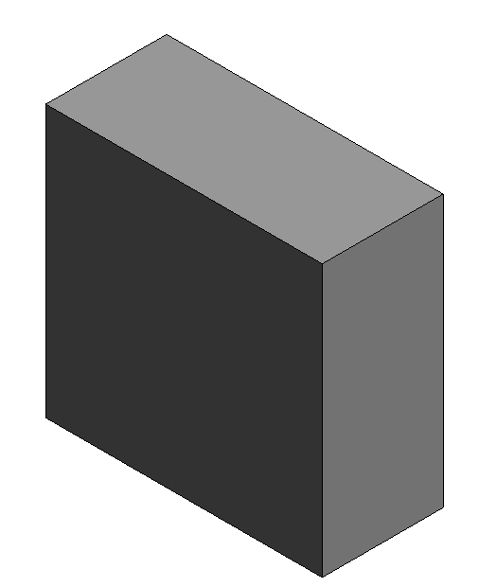
Рис. 6 Низкая детализация
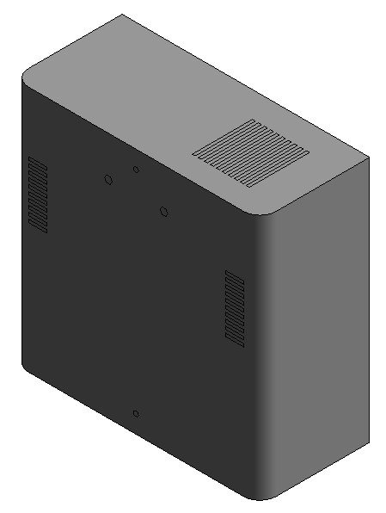
Рис. 7 Средняя детализация

Рис. 8 Высокая детализация

